INDICAÇÃO Nº 1623/2021

Sr. Presidente:
O vereador Eder Linio Garcia - PTB solicita que seja encaminhado a Exma. Sra. Prefeita Municipal Lucimara Godoy Vilas Boas a seguinte indicação:
Avaliação para que “seja instalado redutor de velocidade” na R: Jose Avanci esquina com R: Carlos Orsi cruzamento com João Previtale, no bairro Alto da Colina.

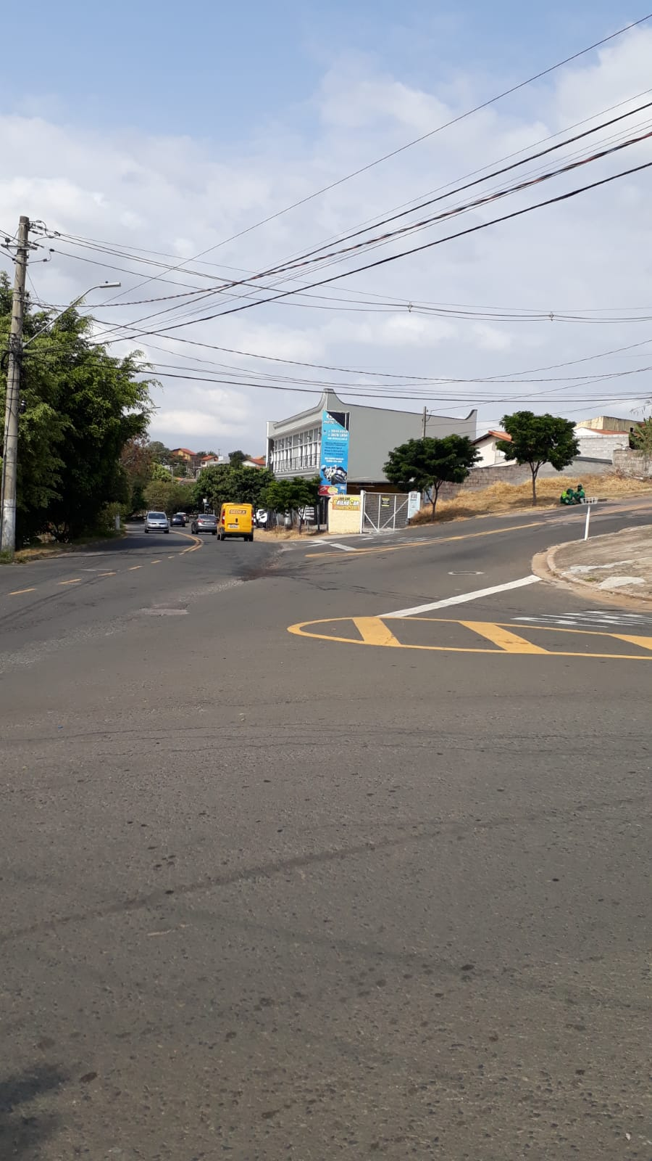

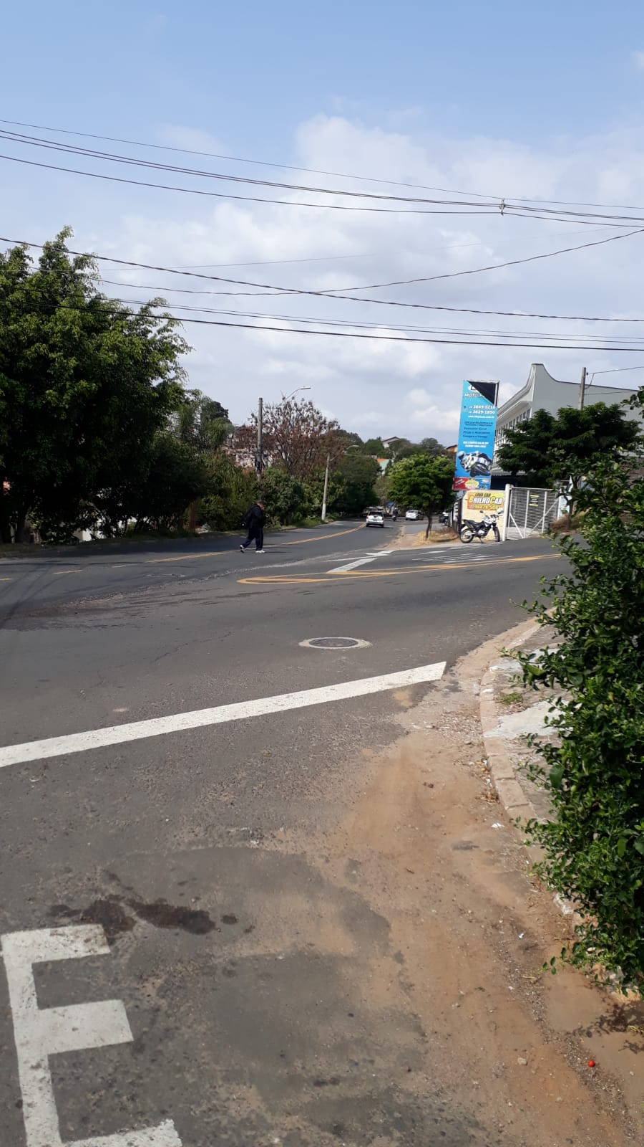

Justificativa: Solicito uma avaliação para que seja solucionado o problema em questão, devido ao alto índice de acidentes no local.

Valinhos, 16 de agosto de 2021.

Eder Linio Garcia
Vereador - PTB

